Nextcloud

Nextcloud von LibreOffice
Nextcloud dieser Dienst wird von TDF LibreOffice verwendet um beispielsweise die Dokumentation und auch die Deckblätter (Covers) in Englisch für die Handbücher bzw. Handbuch-Kapitel zu speichern.
In dieser Beschreibung geht es darum die Covers herunter zu laden, wenn es neue Layouts dafür geben sollte. Jeder Autor, der beispielsweise Covers von Nextcloud herunter laden möchte, muss dafür einen Anmeldekonto haben, um sich anmelden zu können. Wer noch kein Anmeldekonto hat, muss dies u.U. beim Infra-Team beantragen, siehe: SingleSignOn

Anmelden auf Nextcloud
Öffne dein Internetzugangsprogramm (Internet-Browser) und trage in die Adresszeile den Link ein:
https://nextcloud.documentfoundation.org/apps/files/

Authentifizierung
Nach der Eingabe des obigen Links mit der Eingabe-Taste erscheint der Authentifizierungs-Bildschirm.
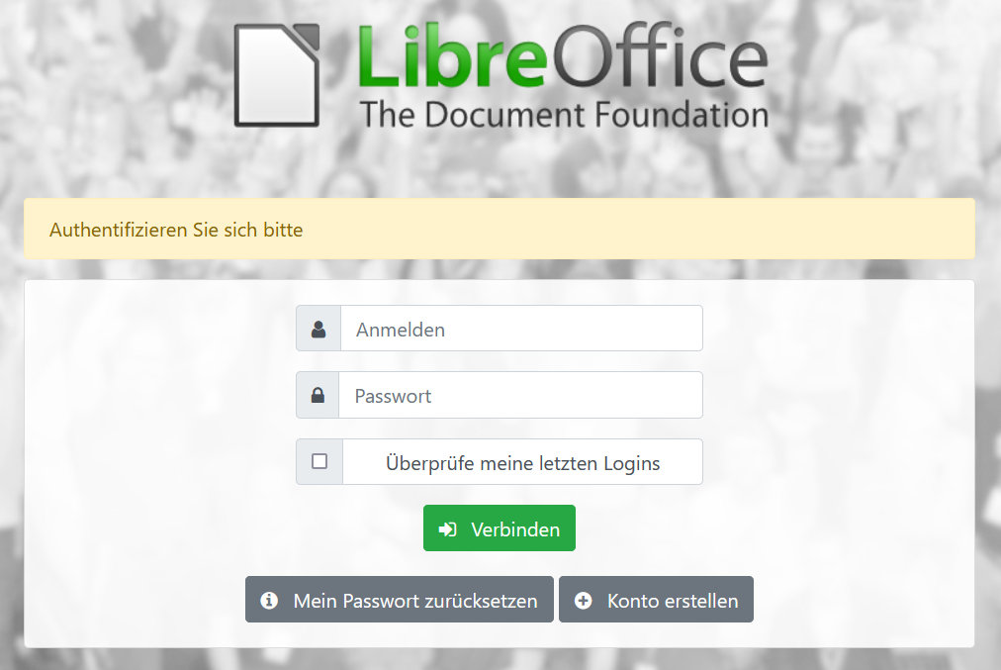Abbildung 1: Nextcloud - Authentifizierungs-Bildschirm
Trage dort dein Anmeldenamen und das Passwort ein.
Du bist nun auf der Seite von Nextcloud. Die Deckblätter (Covers) für die Handbuch-Kapitel findest du im Verzeichnis:
/LibreOffice Documentation/English/Contributor Resources/Coverx.x
x.x steht für die jeweilige Versionsnummer von LibreOffice.
Immer einfach auf den entsprechenden Ordner klicken, um zum nächsten Bildschirm zu kommen.

Nextcloud Ansichten
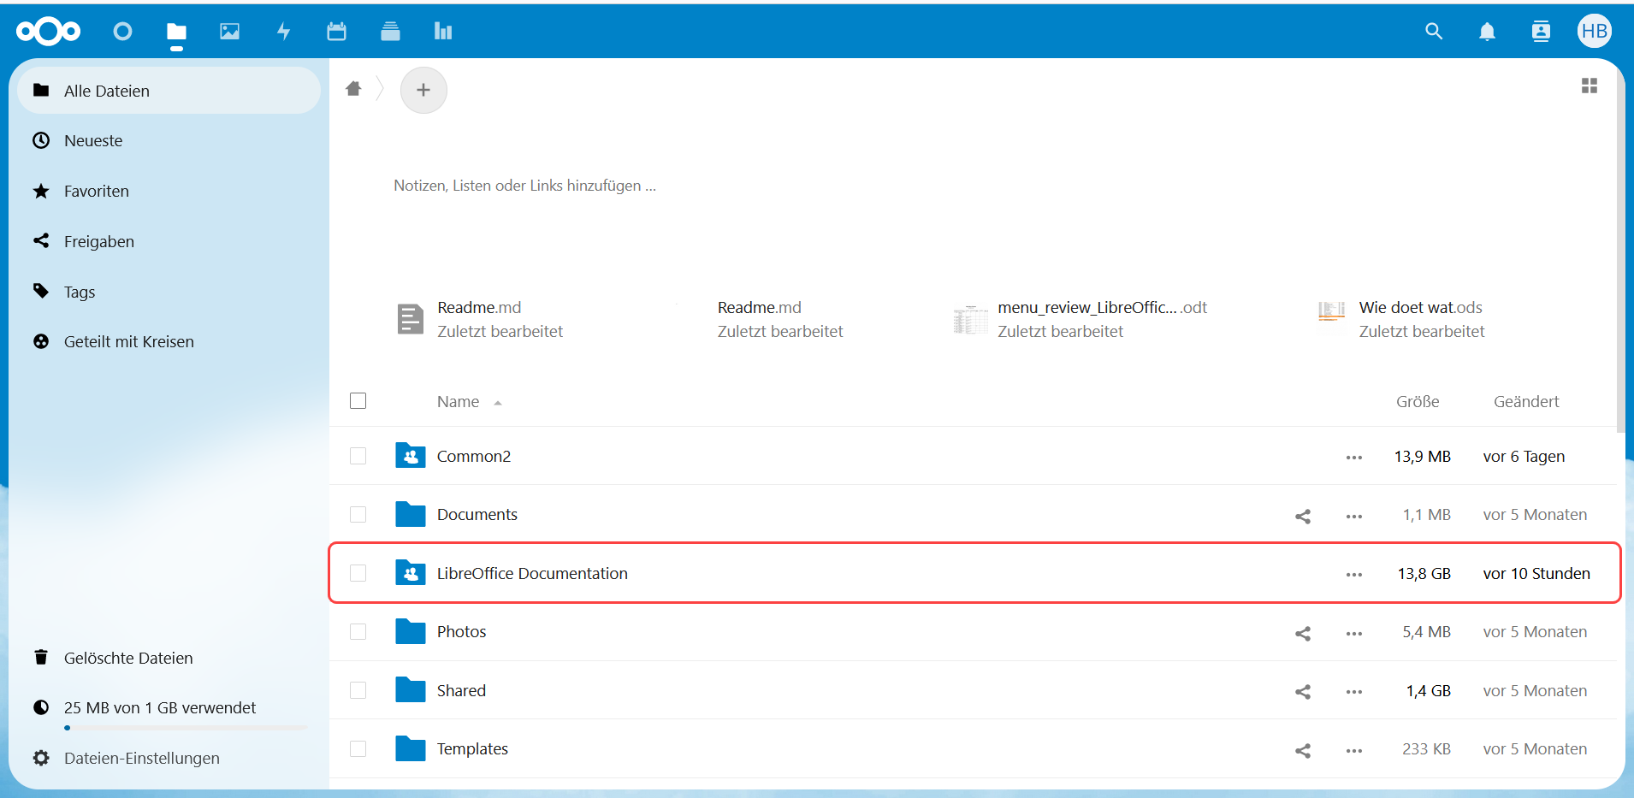Abbildung 2: Startbildschirm – Ordner „LibreOffice Documentation“
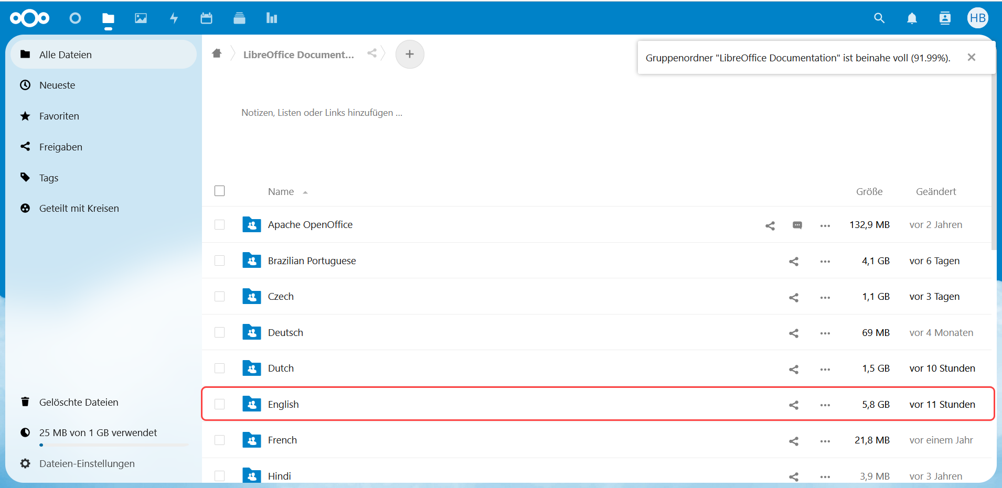Abbildung 3: Ordner „English“
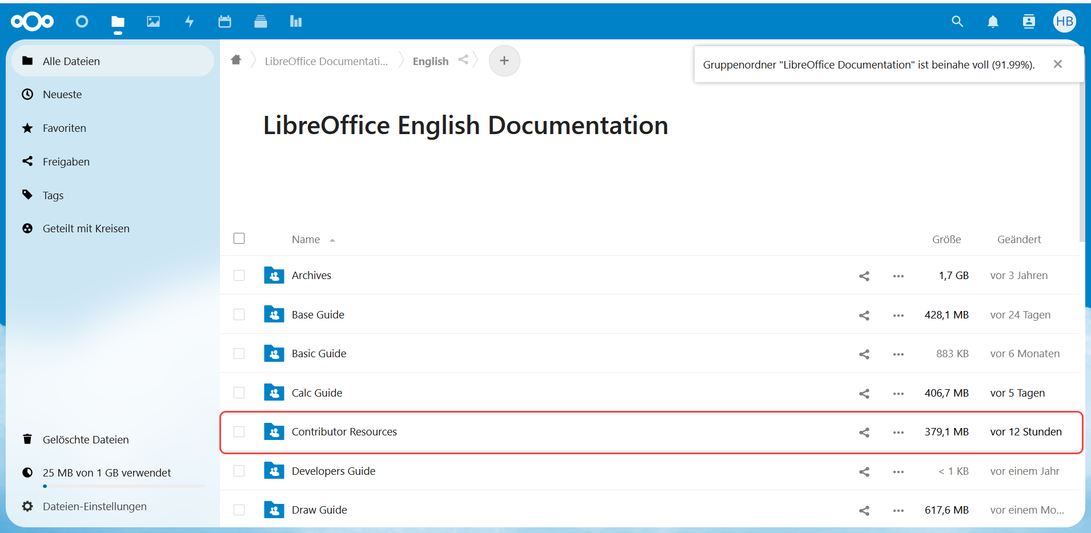Abbildung 4: Ordner „Constributor Resources“
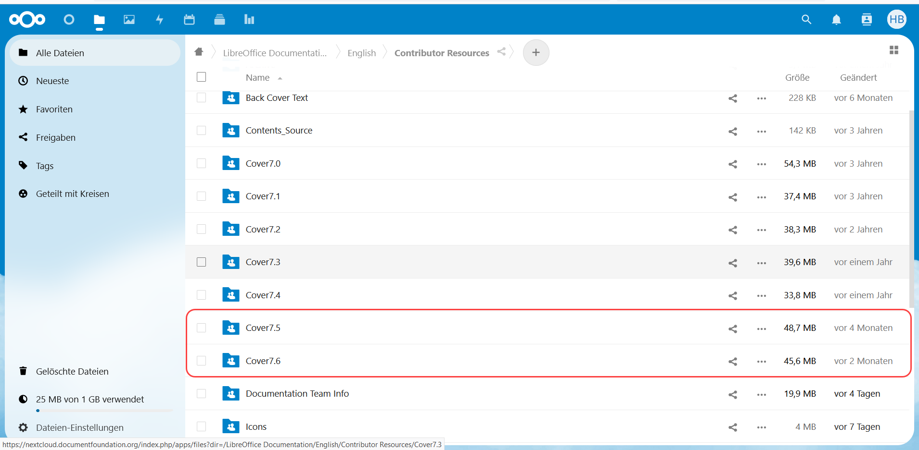Abbildung 5: Ordner "Covers x.x"
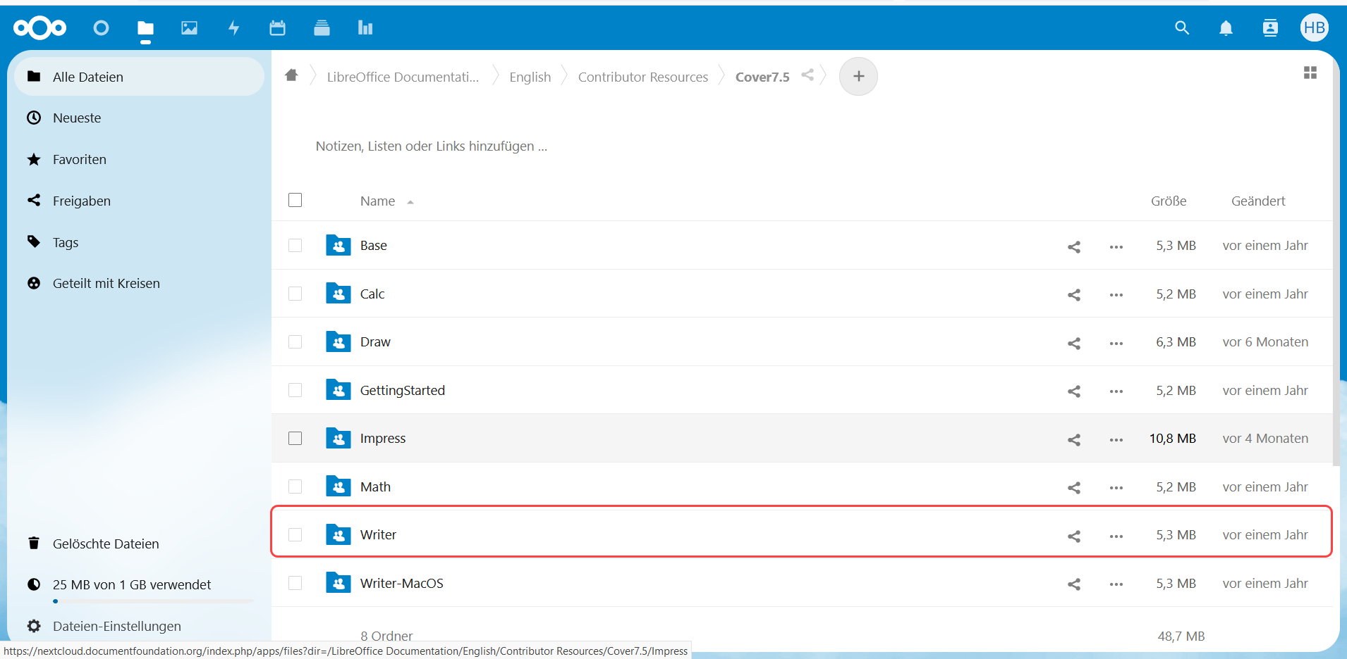Abbildung 6: Komponenten - Beispiel: Ordner „Writer“
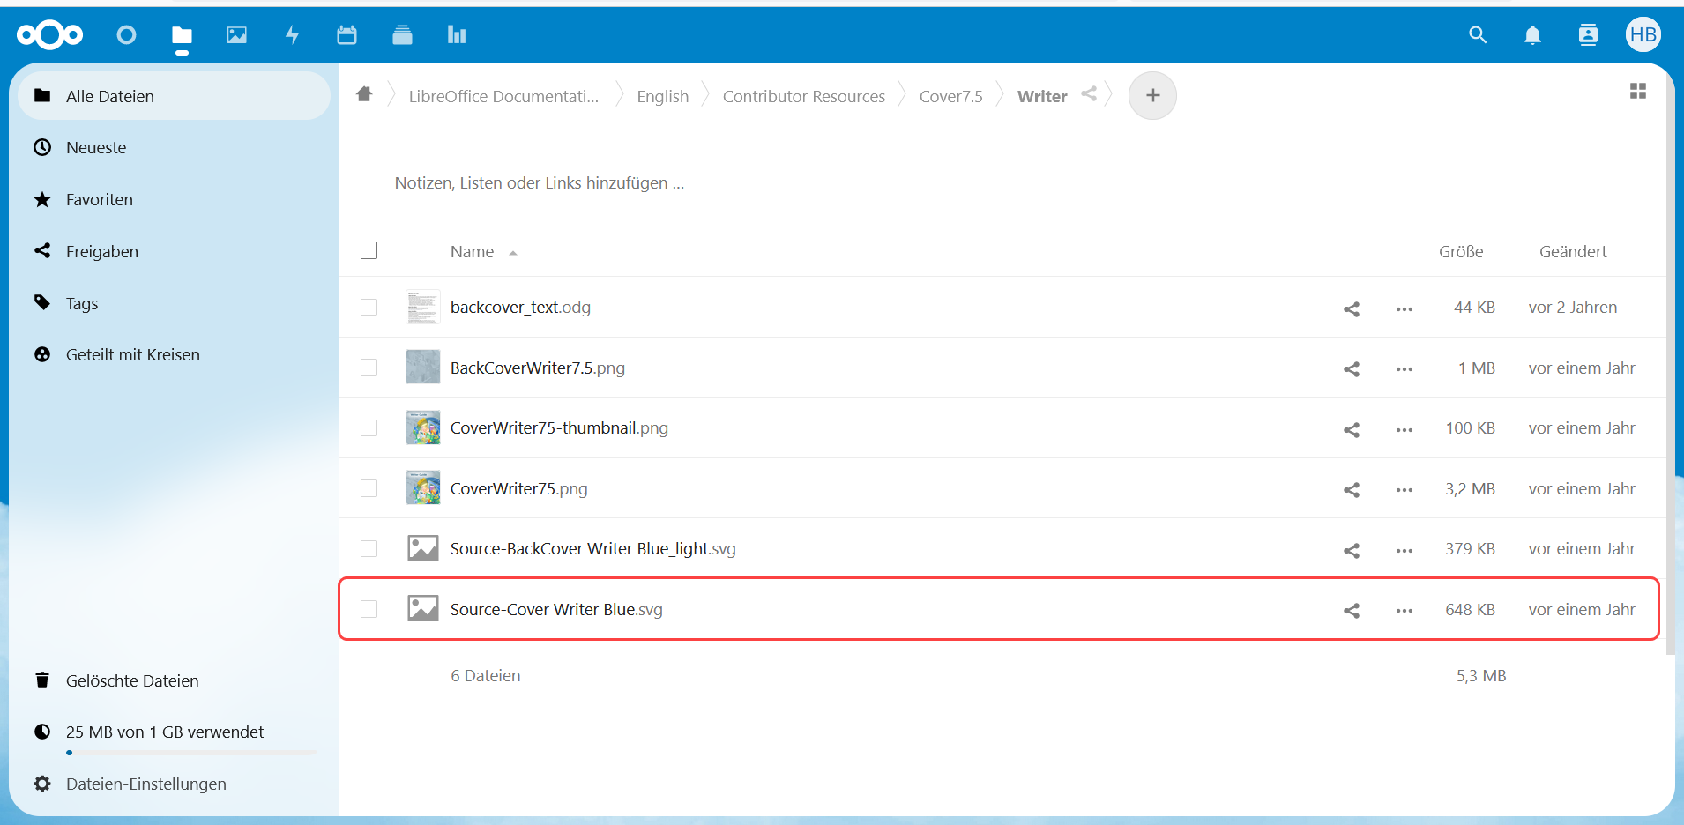Abbildung 7: Beispiel: Komponente Writer - Datei „Source-Cover Writer Blue.svg“

Die Covers als SVG herunter laden.
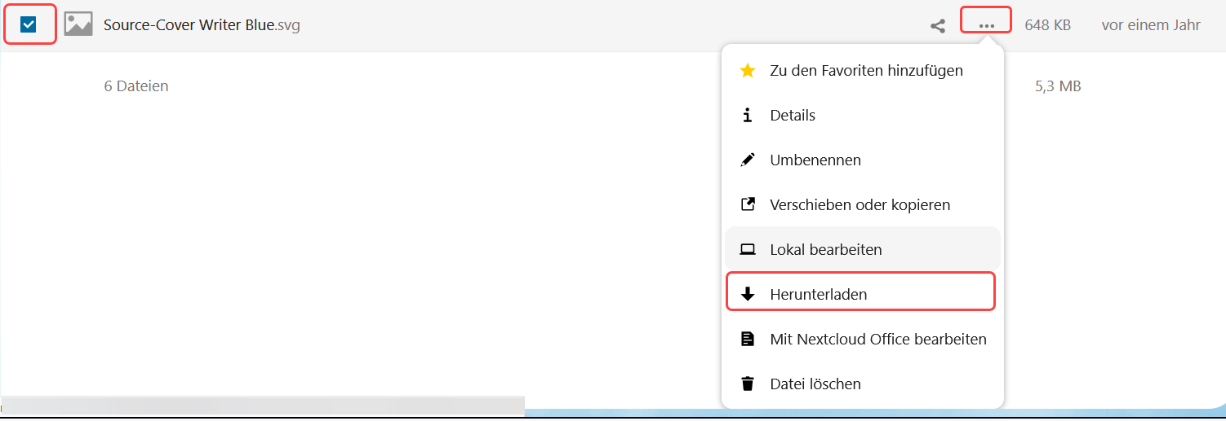Abbildung 8: Beispiel: Writer-Datei markiert und Auswahl für Herunterladen
Suche im Dialog deines Dateimanagers den Ordner, wo du die SVG-Dateien speichern möchtest und speichere die Datei.
Das weitere Vorgehen wird im Dokument „VorablaufFürDieDeckblätterVxx“ (ODT|PDF) (xx für die Versionsnummer) beschrieben.

